Предлагаем вашему вниманию пример маленького урока, который вы можете провести с ребенком, пользуясь приемами Монтессори-педагогики.

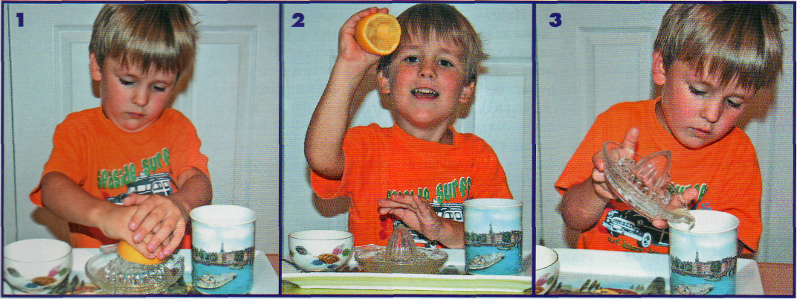
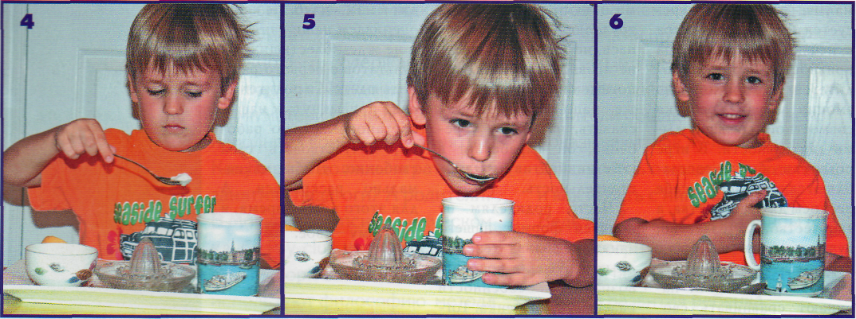
Материал: Поднос, кружка с чаем, ложка, сахар в маленькой сахарнице, половинка лимона, прозрачная стеклянная соковыжималка.
Цели:
Прямая: научиться делать чай с лимоном.
Косвенная: развитие концентрации внимания, координации движений.
Презентация: Мама (наставница) приносит на стол поднос с материалом, садится рядом с ребенком и говорит: «Я покажу тебе как делать чай с лимоном». Затем мама (наставница) берет половинку лимона и показывает, как выдавливать сок, нажимая на лимон и поворачивая его по часовой стрелке.
На фото это упражнение делает четырехлетний Антоша (фото 1)
Выдавив лимон, мама показывает ребенку пустую половинку лимона (фото 2)
Медленно переливает сок лимона в кружку с чаем (фото 3)
Добавляет сахар (фото 4)
Пробует чай на вкус (фото 5)
Очень вкусно! (фото 6)
Мама (наставница):«Теперь ты можешь сделать это сам!»

(Презентация разработана Ольгой Лаптевой)

